«Псковские библиотеки в Год литературы»: в Острове дан старт Году Псковской литературы

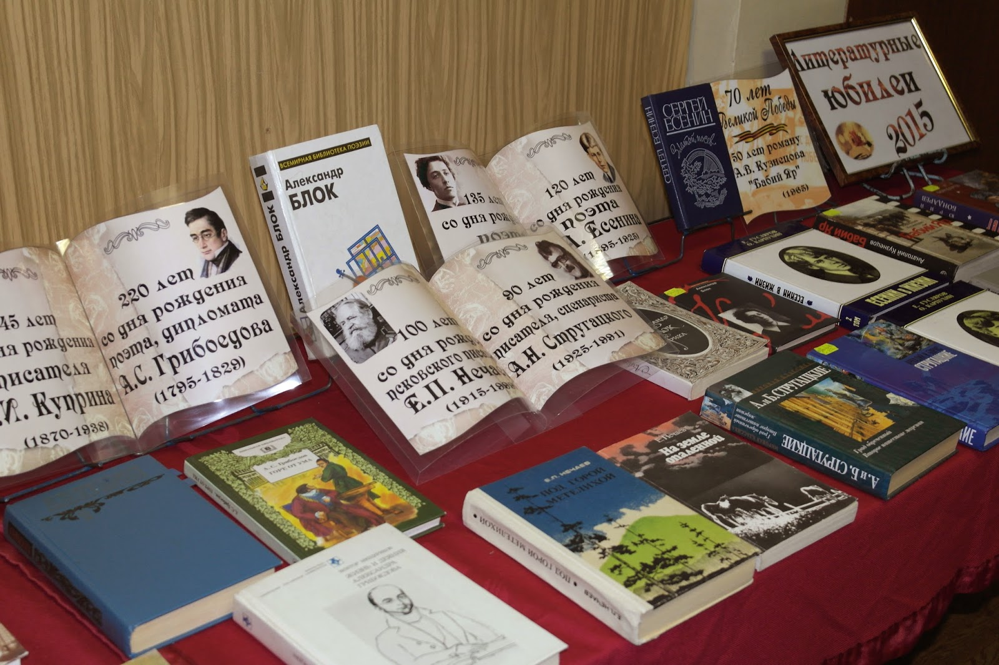
Открытие Года псковской литературы совпало с торжественным открытием Года литературы в России 28 января 2015 года в Москве.
Торжественная церемония, в которой принял участие Президент России В.В. Путин, состоялась в Московском художественном театре имени Чехова, который называют «символом синтеза литературной и театральной жизни ХХ века». Актеры театра представили литературно-художественную композицию "Круг чтения", которая стала «мощным аккордом» начала Года литературы во всех регионах страны.
В Псковской области открытие Года Псковской литературы состоялось 28 января в городе Острове. Выбор площадки для церемонии открытия Года псковской литературы был не случаен, ведь по итогам Года культуры областного конкурса «Библиотека года» Островская центральная районная библиотека стала призером.

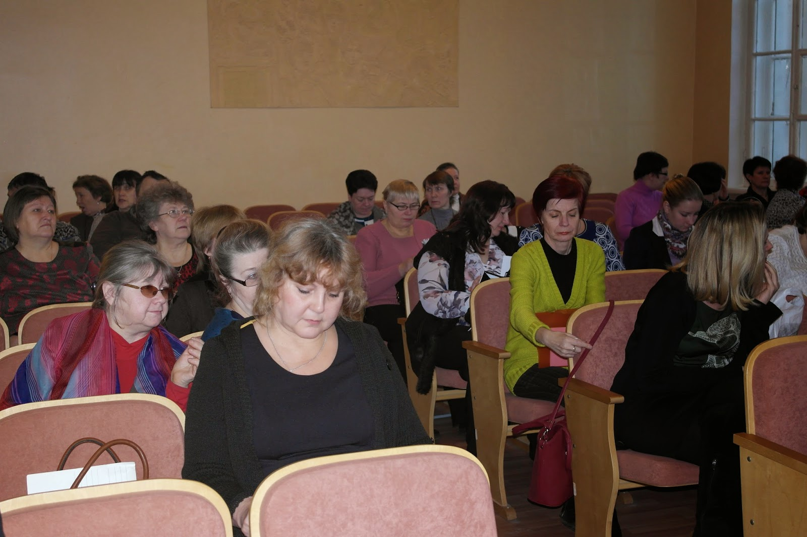
Библиотекари – народ творческий и трудолюбивый, поэтому даже на торжественном открытии Года литературы шел разговор об итогах Годах культуры, о новых планах и литературных проектах, на предстоящий год, о творческих находках библиотекарей, о совместной работе с местными властями, читателями, издателями и писателями, об участии в акциях и конкурсах. Так, в 2015 году в Псковской области пройдет акция «Читающая Губерния», среди муниципальных библиотек - областной конкурс «Библиотека года» по теме «Литературная карта Земли Псковской», литературные программы и проекты в Региональном центре Чтения: проект «Серебряный век русской поэзии», проект «Война, которая была. Помнить нельзя забыть», «В контексте классики» и др., виртуальные проекты, в том числе «Интернет – дневник писателя».
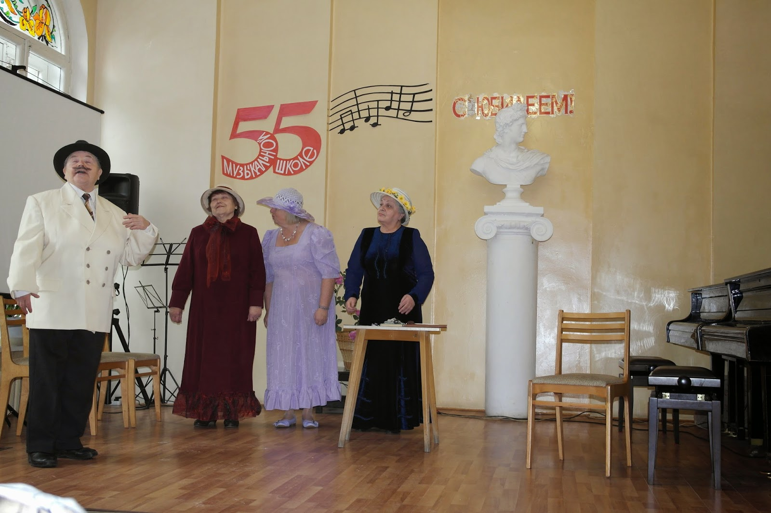

В этот день в актовом зале Островской детской Школы искусств звучали стихи, песни островских авторов и даже театральные представления. Порадовало гостей праздника и театрализованное представление по произведениям А. Чехова «Мой Домострой», которое подготовила театральная студия «Сам себе режиссер» при Островской центральной районной библиотеки, призер областного конкурса 2014 года «Виртуальный парад библиотечных театров книги «Живая книга».
Приветствуя гостей на Открытии Года псковской литературы, Иванова Лариса Владимировна, заместитель Главы администрации Островского района, отметила, что существует тесная связь между прошедшим Годом культуры и наступающим Годом литературы. Год литературы дает возможность соприкоснуться с великим русским словом, вновь перелистать страницы книг любимых писателей, больше узнать о творчестве писателей – юбиляров, поближе познакомиться с творчеством своих местных авторов.
Библиотекари – народ творческий и трудолюбивый, поэтому даже на торжественном открытии Года литературы шел разговор о новых планах и литературных проектах, о творческих находках библиотекарей, о совместной работе с местными властями, читателями, издателями и писателями, об участии в акциях и конкурсах. Так, в 2015 году в Псковской области пройдет акция «Читающая Губерния», среди муниципальных библиотек - областной конкурс «Библиотека года» по теме «Литературная карта Земли Псковской», литературные программы и проекты в Региональном центре Чтения: проект «Серебряный век русской поэзии», проект «Война, которая была. Помнить нельзя забыть», «В контексте классики» и др., виртуальные проекты, в том числе «Интернет – дневник писателя».
На Открытии Года псковской литературы библиотечные специалисты Псковской областной универсальной научной библиотеки, областной библиотеки для детей и юношества им. Каверина, Островской, Опочецкой, Новоржевской, Пушкиногорской центральных районных библиотек презентовали новые литературные проекты.
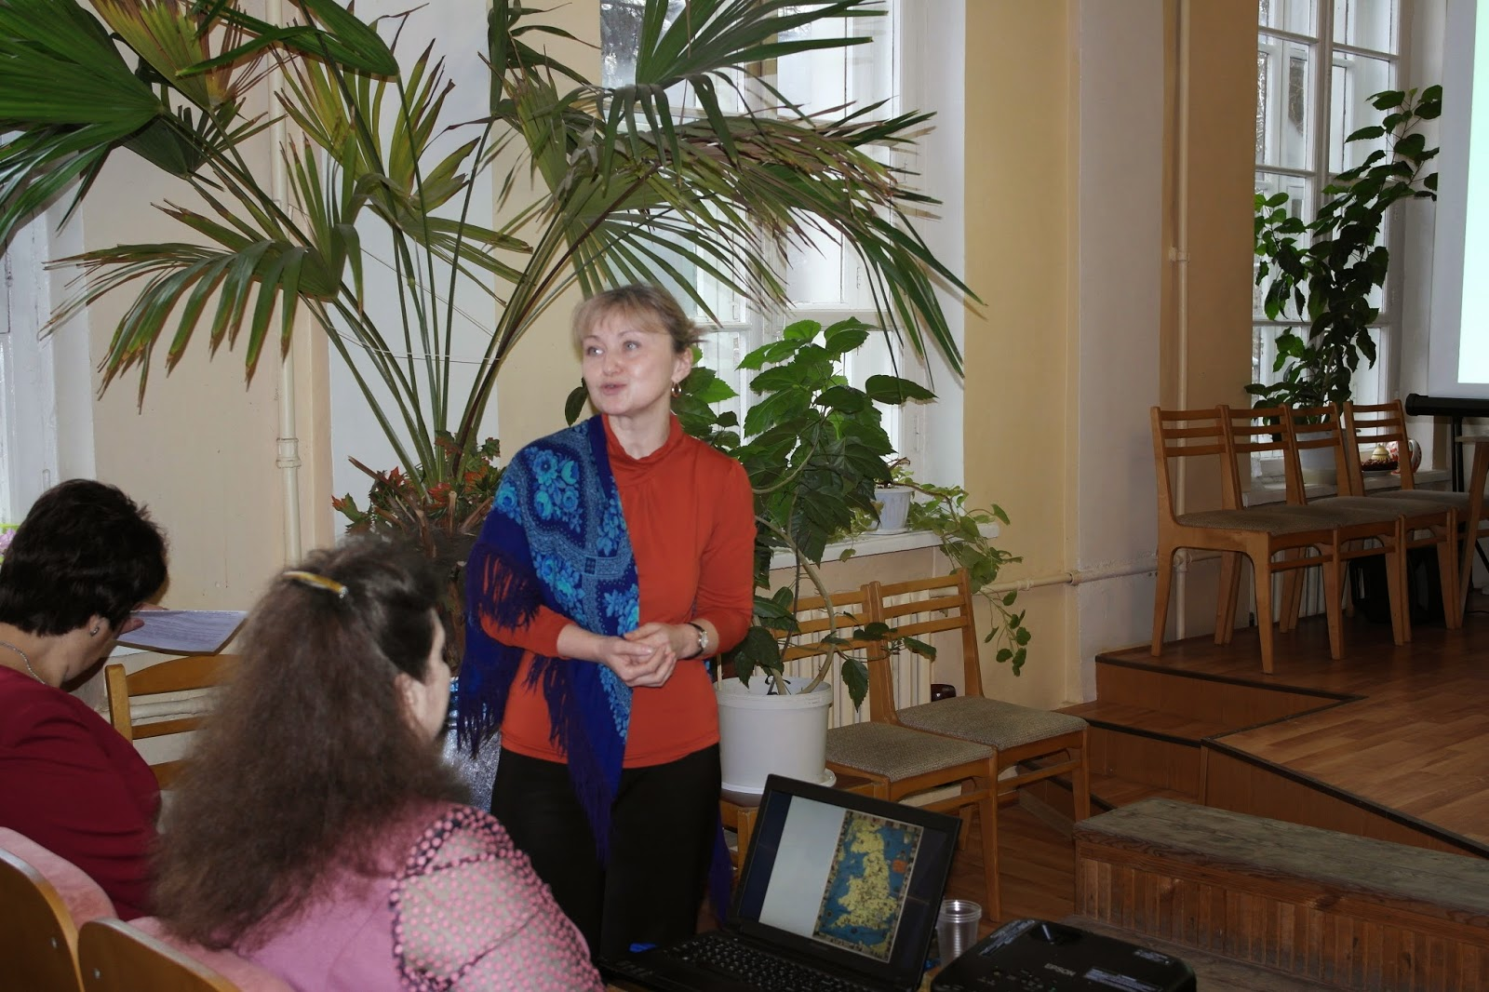
Псковская областная универсальная научная библиотека в сотрудничестве с районными библиотеками региона разрабатывает новый литературно-туристический, просветительский проект «Литературные тропы земли Псковской», который представила Бакалова Светлана Леонидовна, главный специалист Регионального центра по работе с редкими и ценными документами ГБУК «Псковская областная универсальная научная библиотека».
В этом году планируется детальная разработка четырёх маршрутов: «Псковские монастыри – центры русской книжности», «Дорогой Пушкина по Псковской земле», «С книгой по Пскову» (по книге «Два капитана» В.А. Каверина и др.), «Кольцо Серебряного века» (путешествие по Псковской области с книгами Саши Чёрного, Владислава Ходасевича, Фёдора Соллогуба, Александра Куприна, Игоря Северянина, Леонида Зурова и др.). Литературные туристы могут начать путешествие в Пскове, прогуляться с Сашей Чёрным, который довольно много строк посвятил Пскову. Затем можно отправиться в Порхов - в имение князей Гагариных Холомки и в соседнее имение Бельское Устье, где в 1921 году под эгидой Дома Искусств была организована колония для петроградских писателей и художников, где провёл лето 1921 года В.Ф. Ходасевич. Можно заехать и в Новоржев, где работал учителем в местной школе поэт-акмеист Георгий Адамович. В Бежаницах, интересно будет побывать в имениях Философовых Богдановское и Усадище, где когда-то бывали Зинаида Гиппиус и Дмитрий Мережковский. Есть даже фотография этой известной троицы на Бежаницком железнодорожном вокзале. И сколько таких пока до конца неизведанных тропинок на Псковщине, где какое-то время жили, работали или просто приезжали погостить ненадолго Ф. Сологуб, С. Городецкий, И. Бунин, И. Северянин, А. Грин, Л. Зуров, Д. Философов и другие. Теперь туристы могут совершить увлекательное путешествие не только по историческим местам, но и по литературным тропам Псковского края.
Участники областного семинара познакомились с краеведческим календарем «Псковские литераторы – юбиляры 2015 года».
Псковская областная специальная библиотека для незрячих и слабовидящих представила краеведческий проект «Увидеть Псков», областная библиотека для детей и юношества им. Каверина - литературный проект «Молодежная «Премьера» по продвижению литературы в молодежной среде (проект включает марафон «Время читать!», нон-стоп чтение «Мы на книжном рандеву», литературная эстафера «Старшеклассники читают Теркина», творческий дебют «Сам себе писатель» и др.).
Новоржевская ЦРБ рассказала о совместном издательском проекте с Администрацией района по выпуску литературного сборника местных авторов «Костер у Сороти», который позволил многим творческим личностям воплотить заветную мечту – увидеть свои стихи и прозу в печатном сборнике. «Костер у Сороти» разгорелся впервые в 1990 году. Уже 25 лет горит этот костер и не гаснет, благодаря энтузиазму новоржевцев, творческой работе районной библиотеки, поддержке администрации района.
Опочецкая районная библиотека им. А.С. Пушкина познакомила коллег с новым детским проектом «Виртуальный библиогид», который будет реализовываться на библиотечном сайте, региональном портале и в библиотечной группе в соцсетях путем размещения мультимедийных презентаций детских книг.
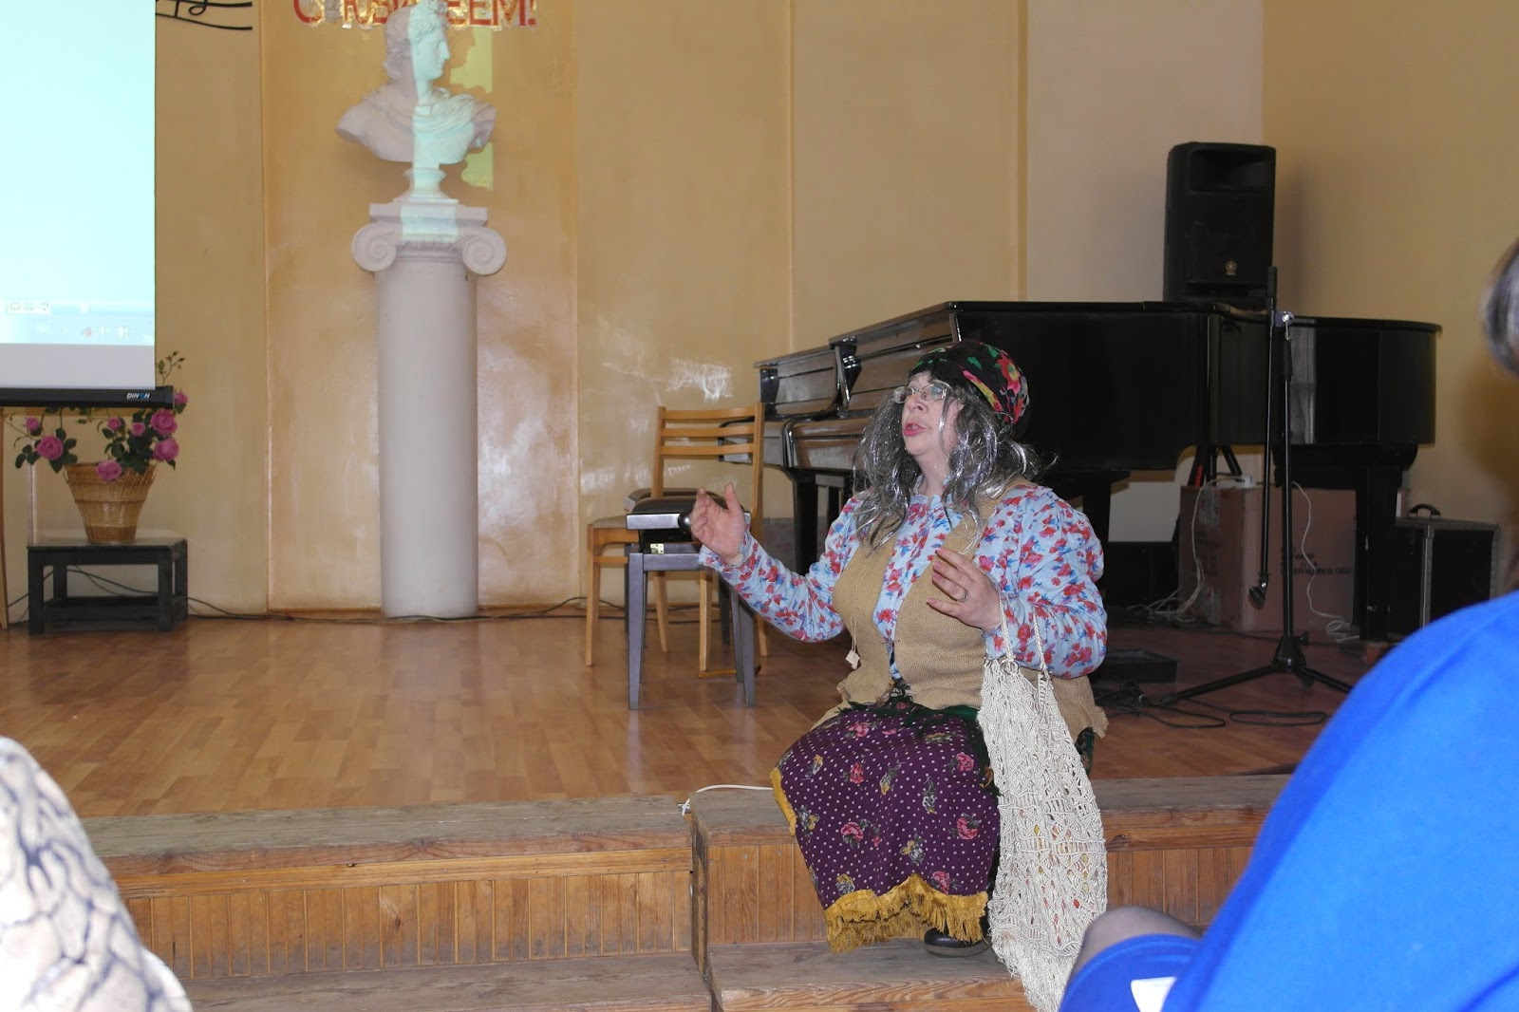

Пушкиногорская центральная районная библиотека не только рассказала о том, что библиотекари района приготовили интересного для детей в Год литературы, но даже и показала новый проект «Интерактивный музей Бабы Яги». А проект представила с шутками и прибаутками сама хозяйка - «Бабка Ежка», роль которой очень артистично исполнила Ильина Ангелина Петровна, заведующая детским отделением районной библиотеки. Как сказала главная героиня – «куды ж они без меня». И правда, где только не побывала «Бабка Ежка» – и на Пушкинском празднике поэзии, и в гостях на детской площадке, и на встречах с юными читателями в библиотеке, а сколько было желающих сфотографироваться с «Бабкой Ежкой». Не смогли отказать себе в этом удовольствии даже участники Открытия Года псковской литературы.
Островская центральная районная библиотека представила Литературную карту района. На Островской земле оставили свой след замечательные литературные имена: Александр Грин - прозаик и поэт, автор знаменитой повести «Алые паруса»; писатель Михаил Зверев (Лесной); Леонид Зуров - писатель, этнограф, искусствовед; Василий Татищев - русский учёный, энциклопедист, историк, филолог, дипломат; Константин Случевский - известный поэт, прозаик; писатель Александр Яхонтов; поэт, член Союза писателей России Олег Алексеев и другие. Современные Островские писатели и поэты - частые гости в районной библиотеке.
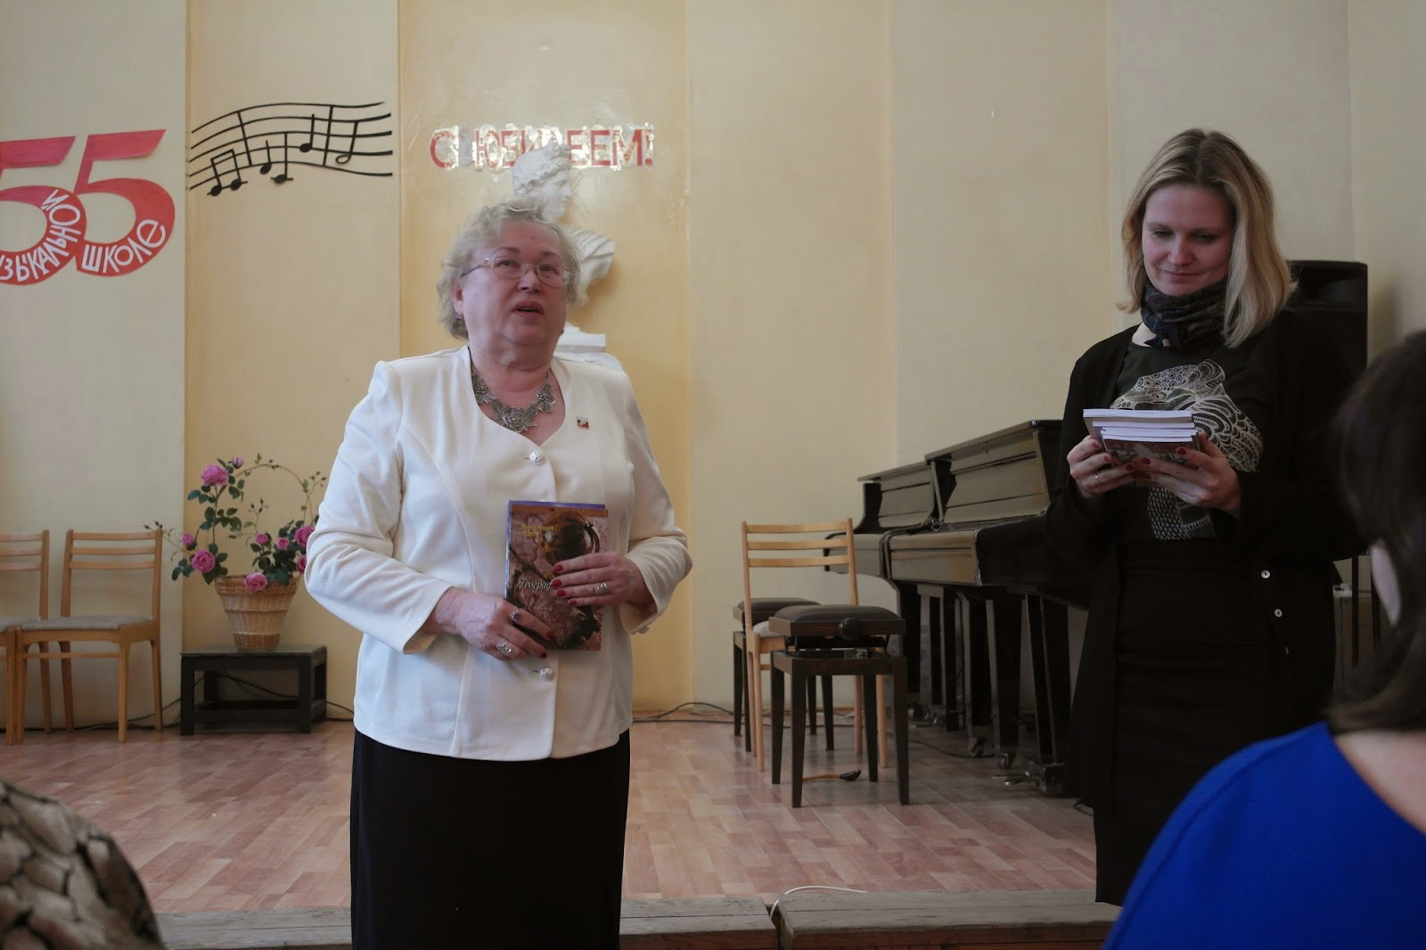
Местные писатели, среди них Татьяна Александровна Алексеева, член Союза писателей, стали гостями торжественного открытия Года Псковской литературы. Как сказала от всей души Татьяна Александровна в своем приветственном слове, «Год литературы – это несказанная отрада для нашего сердца».
Литературная летопись Псковского края связана с именами многих известных писателей: Александра Сергеевича Пушкина, Ивана Бунина, Вениамина Каверина, Николая Лескова, Михаила Назимова, Игоря Северянина, Александра Яхонтова, др.
• Здесь - на Псковской земле в Михайловском были написаны знаменитые поэмы А. Пушкина: "Цыганы" и "Граф Нулин", роман «Евгений Онегин» и другие.
• Здесь - на Псковской земле жил и работал писатель Юрий Тынянов.
• Здесь - в Пскове родился и провел детство отец Александра Блока, а прадед поэта был гражданским губернатором города.
• Здесь - в Пскове родился писатель Вениамин Каверин, в его самом известном произведении "Два капитана" описаны исторические места Пскова.
• Здесь - на Псковской земле работал экскурсоводом Сергей Довлатов, а прототипами его романа «Заповедник» стали жители Пушкинских Гор.
• Именно городу Пскову посвятили замечательные поэтические произведения Федор Сологуб, Саша Черный, Иосиф Бродский, Евгений Евтушенко.
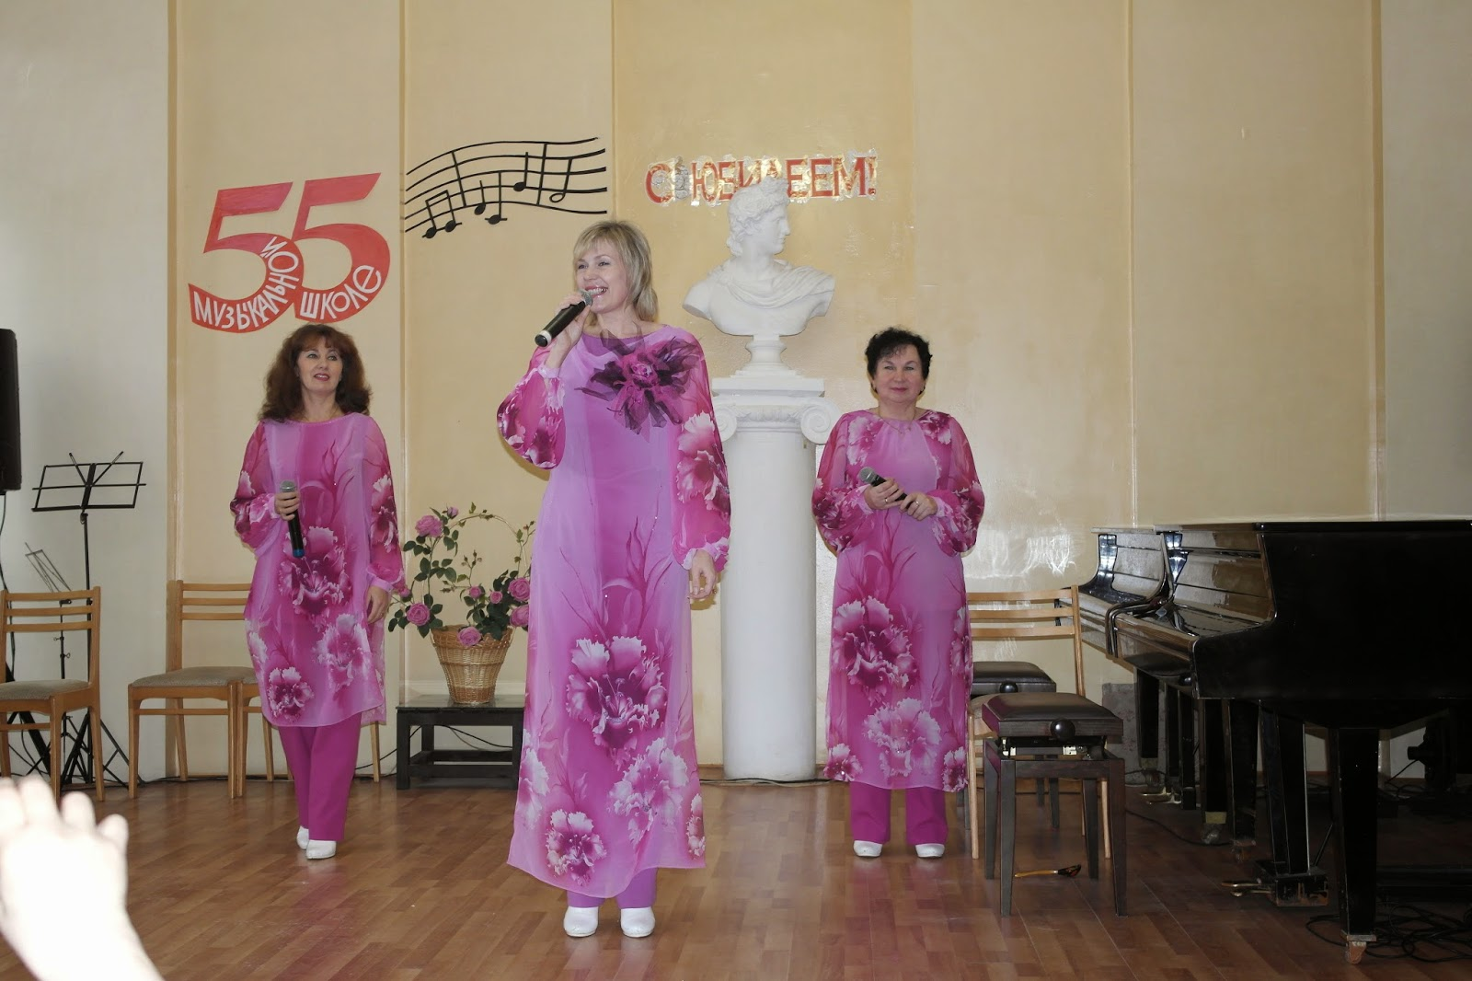• В нашем Псковском крае жили и творили И. Бунин, И. Северянин, С. Городецкий, А. Грин, Л. Зуров, Д. Философов и другие знаменитые писатели и литераторы.
Псковские писатели и поэты и в наши дни пишут прекрасные произведения о родном Псковском крае. О литературной жизни и творчестве талантливых псковских авторов современной Псковщины вы можете узнать на сайте Псковской областной универсальной научной библиотеки (http://pskovlib.ru), на «Библиотечном портале Псковской области» (http://portal.pskovlib.ru/), в библиотечных группах в социальной сети «Вконтакте», в том числе «Biblioplace - территория Псковского чтения» (http://vk.com/biblioplace), «Литературный Псков» (http://vk.com/litpskov). Это позволит быть в курсе культурных событий современного Пскова, стать участниками ярких литературных событий Года псковской литературы.
По отзывам псковских библиотекарей, такое замечательное открытие Года псковской литературы станет хорошим стимулом для плодотворной работы библиотек на весь Год литературы.
«СПАСИБО ЗА ЗАРЯД ЭНЕРГИИ, ЗА НОВЫЕ ИНТЕРЕСНЫЕ ИДЕИ, ЛИТЕРАТУРНЫЕ ПРОЕКТЫ!»

«ОСТРОВУ – ОТДЕЛЬНОЕ СПАСИБО ЗА ГОСТЕПРИИМСТВО!»
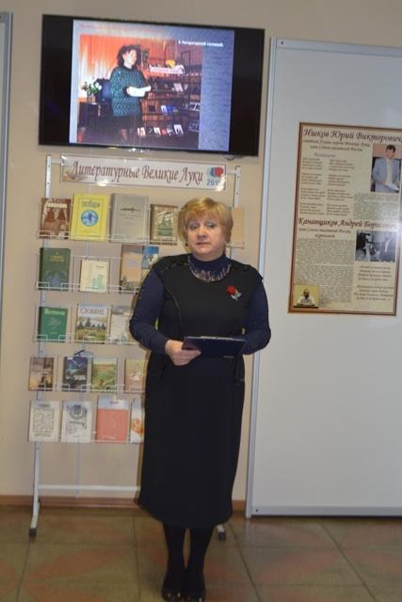Открытие Года псковской литературы прошло и в городе Великие Луки в Центральной городской библиотеке имени М.И. Семевского.
Подробнее о том, как проходит Год литературы в Великих Луках, читайте на сайте библиотеки.
30 января 2015 года Год литературы торжественно открыли в Великолукской центральной районной библиотеке.

